


本科毕业论文（设计）

论文（设计）题目： 基于单片机的智能数字电子秤设计

学 院： 明德学院
专 业： 电子信息工程
班 级： 机 自05151
学 号： 0515174118
学生姓名： 刘小海
指导教师： 王 许

2009年6月

贵州大学本科毕业论文（设计）
诚信责任书

本人郑重声明：本人所呈交的毕业论文（设计），是在导师的指导下独立进行研究所完成。毕业论文（设计）中凡引用他人已经发表或未发表的成果、数据、观点等，均已明确注明出处。
特此声明。

论文（设计）作者签名：

日 期： 2009年6月

目录
摘要 4
Abstract 6
第一章 绪 论 1
1.1 称重技术和衡器的发展 2
1.2 电子秤的发展现状和发展趋势 4
1.3 项目研究意义 12
第二章 电子秤的硬件构成 15
2.1 电子秤的构成 16
2.2 称重传感器 16
2.2.1 称重传感器选用时需考虑的问题 18
2.2.2 称重传感器的基本结构 24
2.3 应变式传感器 29
2.3.1 弹性元件 32
2.3.2 应变胶 35
2.3.3 应变片 36
2.3.4 应变式称重传感器的各种补偿 41
2.4 单片机系统 45
2.5 电路设计 50
2.5.1 称重传感器的供桥电源 51
2.5.2 电子秤的调零电路 55
2.5.3 电子秤的数据采集、处理部分 57
2.5.4 键盘/开关输入电路 68
2.5.5 LCD显示器 73
2.5.6 打印部分 78
2.5.7 掉电保护和检测电路、报警电路 81
第三章 仪器软件设计 86
3.1 仪器主程序 87
3.2 中断服务程序 88
第四章 仪器的误差及误差分配 90
4.1 仪器的误差来源 90
4.1.1 称重传感器的误差 90
4.1.2 电子设备的误差 91
4.1.3 机械承重系统的误差 93
4.2 仪器误差分配 94
4.3 仪器误差的计算方法 95
结论 98
参考文献 100
致谢 101
附录 103

基于单片机的智能数字电子秤设计

摘要
现代社会的发展，对称重技术提出了更高的要求。目前，台式电子秤在商业贸易中的使用已相当普遍，但存在较大的局限性：体积大、成本高、需要工频交流电源供应、携带不便、应用场所受到制约。现有的便携秤为杆秤或弹簧压缩、拉伸变形来实现计量的弹簧秤，居民用户使用的是国家已经明令淘汰的杆秤。多年来，人们一直期待测量准确、携带方便、价格低廉的智能电子秤投放市场。
本文设计了一种智能电子秤，论述了仪器的工作原理，介绍了仪器的误差来源于误差分配，给出了仪器电路设计与软件流程。
智能电子秤主要由电源、称重传感器、A/D转换器、单片机、键盘/开关、LCD显示器等部分组成。主要技术指标为：称量范围0～15kg；分度值为0.005kg；精度等级Ⅲ级。仪器主要功能有自检、去皮、计价、单价设定、过载报警等。仪器若不进行称量操作，5分钟后自动进入休眠模式，降低电源消耗。
智能电子秤体积小、计量准确、携带方便、操作简单、称量速度快，并集质量称量功能与价格计算功能于一体，能够满足商业贸易和居民家庭的使用需求，具有广阔的应用前景。

关键词：智能电子秤， 称重传感器， A/D转换器， 8051单片机， 误差分析, 软件设计

A design of the intelligence electronic scales of micro-controller

Abstract
The development of the modern society has put forward higher request on weighing technology. Currently, the desk-top electronic scales have been great application in commercial trade, but they have many shortcomings such as large volume, high cost, not inconvenience to carry and AC supply power, so they are restricted to use. The usual portable scales are lever scales which are mostly used by residents and spring balance which measure through compression or drawing of spring. They are being rejected for their big measuring errors. People have been expecting cheap Intelligence electronic scales which can measure accurately and be carried conveniently for many years.
This text designs a kind of intelligence electronic scales. It discusses the instrumental working principle, and introduces its error sources and how to distribute the error. Give instrument electric circuit design and software process.
Intelligence electronic scales consist of power, and weighs to spread the machine, A/D conversion, keyboard/switch, list slice, LCD etc. Its technical indictors include : Measuring range from 0 to15 kg; Cent degree is 0.005 kg; Ⅲprecision. The instrument possesses many intelligence functions, such as shelling, overload alarm, unit price enactment, accumulation computation, self-calibrating and so on. For lowering power supply to consume, it can get into “sleep” automatically if the instrument is not measuring for 5 minutes.
The intelligence electronic scales can measure mass rapidly and accurately and communicate value. Furthermore, it is small, simply structured, easy to operate and convenient to carry. The instrument is able to meet the needs of commercial trade and residents, so its application has a bright future.

Keyword: Intelligence electronic scales， Weigh to spread a feeling machine，A/D conversion， micro-controller 8051， Error margin analysis， Software design

第一章 绪 论
质量是测量领域中的一个重要参数,称重技术自古以来就被人们所重视。公元前，人们为了对货物交换量进行估计，起初采用木材或陶土制作的容器对交换物进行计量，以后，又采用简单的秤来测定质量，据考证，世界上最古老的计量器具出土于中东和埃及，最古老的衡器和砝码出自于埃及。秤是最普遍、最普及的计量设备，电子秤取代机械秤是科学技术发展的必然规律。低成本、高智能化的电子秤无疑具有极其广阔的市场前景。
本章简述称重技术和衡器的发展过程，论述提出新型便携式电子秤的意义，介绍项目研究背景、关键技术等。
  - 称重技术和衡器的发展
衡器是通过作用于被测量物体的重力来确定该物体质量的计量器具。在整个衡器的发展过程中，先后主要出现了六种类型的衡器：架盘天平、不等臂平台秤、吊车秤、倾斜象限杆秤、弹簧秤和自动秤。其中，不等臂平台秤（“十进秤”）是当今动态轨道衡的鼻祖，至今它仍是最通用的一种秤。
第一次世界大战后，由于贸易和工业发展的需要，急需能进行快速称重的衡器。机械式衡器在此期间得到很大的发展。当时以倾斜杠杆案秤占绝大多数，读数装置除扇形度盘外，还有滚筒形度盘，从而扩大了读数范围并可附加价格标尺。以后又出现了用于工业的带双摆锤测量机构的圆形度盘指针式秤和成本低廉、带投影标尺的倾斜式杠杆秤。
第二次世界大战后出现了电子衡器，它主要由称重显示控制器，称重传感器和电器控制等部分组成，其发展过程与其它事物一样，经历了由简单到复杂、由粗糙到精密、由机械到机电结合再到全电子化、由单一功能到多功能的过程。二十世纪50年代中期，为了把衡器引入生产工艺过程中去，使称重过程自动化，电子技术渗入了衡器制造业。60年代初期，出现了称量工作是机械式的，与称量有关的显示、记录、远传式控制等功能是电子方式的衡器，即机电结合式电子衡器。近30年以来，工艺流程中的现场称量、配料定量称重、以及产品质量的监测等工作，都离不开能输出电信号的电子衡器。这是因为电子衡器不仅能给出质量或重量值的信号，而且也能作为总系统中的一个单元承担着控制和检验功能，从而推进工业生产和贸易交往的自动化和合理化。电子衡器具有反应速度快，测量范围广、应用面广、结构简单、使用操作方便、信号远传、便于计算机控制等特点，计量精度高，而且实现了多功能、多用途。

1.2电子秤的发展现状和发展趋势
一、发展现状
电子衡器已被广泛应用于各个行业，近年来愈来愈多地参与到数据处理和过程控制之中，使现代称重技术和数据系统成为工艺技术、储运技术、预包装技术、收货业务及商业销售领域中不可缺少的组成部分。
电子衡器种类繁多，且涉及到贸易结算和广大消费者的利益，所以为世界各国政府普遍关注和重视，并被确定为我国强制管理的法制计量器具。电子衡器是自动化称重控制和贸易计量的重要手段，对加强企业管理、严格生产、贸易结算，交通运输、港口计量和科学研究都起到了重要作用。
50年代中期电子技术的渗入推动了衡器制造业的发展。60年代初期出现机电结合式电子衡器以来，经过40多年的不断改进与完善，我国电子衡器从最初的机电结合型发展到现在的全电子型和数字智能型。我国电子衡器的技术装备和检测试验手段基本达到国际90年代中期的水平。电子衡器制造技术及应用得到了新发展。电子称重技术从静态称重向动态称重技术发展；计量方法从模拟测量向数字测量发展；测量特点从单参数测量向多参数测量发展，特别是对快速称重和动态称重的研究与应用。但就总体而言，我国电子衡器产品的数量和质量与工业发达国家相比还有较大差距，其主要差距是技术与工艺不够先进、工艺装备与测试仪表老化、开发能力不足、产品的品种规格较少、功能不全、稳定性和可靠性较差等。
二、发展趋势
电子秤是载于秤的台座，盘，钩上的物品的重量由传感器蠕变反应平衡，而由仪器数字显示的电子衡器。电子秤集机、电、仪于一体，具有多功能、高精度、快速和动态计量、稳定可靠等特征，代表了衡器产品发展的方向。电子秤属于日用衡器，为劳动密集型产品。
电子秤产品总的发展趋势是小型化，模块化，集成化，智能化；其技术性能趋向是速率高，准确度高，稳定性高，可靠性高；其功能趋向是称重计量的控制信息和非控制信息并重的“智能化”功能；其应用性能趋向于综合性和组合型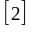。
- 小型化
近几年新研制的电子平台秤结构充分体现了体积小、高度低、重量轻（即小、薄、轻）的发展方向。对于低容量的电子平台秤和电子轮轴秤，可采用将薄型或超薄型的圆形称重传感器，直接嵌入钢板或铝板底面与称重传感器外径相同的盲孔内，形成低外形的秤体结构，称重传感器的数量和位置由秤的额定载荷和力学要求计算决定。钢板或铝板就是秤体的台面，称重传感器既是传感元件，又是承力支点，极大地简化了秤体结构，减少了活动连接环节，不但降低了成本，而且提高了稳定性和可靠性。对中等或较大容量的电子平台秤、电子地上衡，已经出现了采用方形或者长方形闭合截面的薄壁型钢，并联排队列焊接成一个整体的竹排式的秤体，4个称重传感器分别安装在最外边两根薄壁型钢两端的切口内，安装在称重传感器承力点上的固定支承就是秤体的承力支点，既简化了承力传力机构，又节瘁了秤体高度，这是一种很有发展前途的秤体结构。对于大型电子平台秤，可利用有限元法进行等强度和刚度计算，采用抗弯刚度大的型材和轻型波纹夹心钢板等。
- 模块化
对于大型或超大型的承载结构，如大型静动态电子汽车衡等，已开始采用几种长度的标准结构的模块，经过分体组合，而产生新的品种和规格。以5、6、7m长的同宽度3种标准模块为例，由单块、二块、三块到四块分体组合，可以组合成长度为5～28m的22种规格的分体式秤体结构。当然在实际应用中，根据各行业用户的需要，选择其中10余种常用的标准规格即可。这种模块化的分体式秤体结构，不仅提高了产品的通用性、互换性和可用性，而且也大大的提高了生产效率和产品质量。同时还降低了成本，增强了企业的市场竞争能力。
（3）集成化
对于某些品种和结构的电子衡器，例如小型电子平台秤、专用秤、便携式静动态电子轮轴秤、静动态电子轨道衡等，都可以实现秤体与称重传感器，钢轨与称重传感器，轨道衡秤体与铁路线路一体化。
如秤体与称重传感器一体化的便携式静动态电子轮轴秤，多用硬铝合金厚板制成，其结构原理是经过固溶热处理强化的铝合金板，或通过在4个角上钻孔和铣槽分别形成4个悬臂梁型称重传感器；或在铝合金板的底面铣出多个对称的盲孔和盲槽形成整体剪切梁型称重传感器。这就使得秤体与称重传感器合二为一，即铝合金板既是秤体台面又是一个大板式称重传感器。以后者结构的10吨便携式动态电子轮轴秤为例，其尺寸为720mm×550mm×32mm，重量约为23kg。
(4)智能化
电子衡器的称重显示控制器与电子计算机组合，利用电子计算机的智能来增加称重显示控制器的功能。使电子衡器在原有功能的基础上，增加推理、判断、自诊断、自适应、自组织等功能，这就是当今市场上采用微机化称重显示控制器的电子衡器与采用智能化称重显示控制器的电子衡器的根本区别。
（5）综合性
电子称重技术的发展规律就是不断的加强基础研究并扩大应用，扩展新技术领域，向相邻学科和行业渗透，综合各种技术去解决称重计量、自动控制、信息处理等问题。例如在流量计量专业，如果按照传统的理论和方法建造一套标准大流量测量系统，价格相当昂贵。如果采用称重法即质量流量法，只要将重量和时间测量准确，大流量的测量问题就迎刃而解了。对某些商用电子计价秤而言，只具备承重、计价、显示、打印功能还远远不够，现代商业系统还要求它能提供各种销售信息，把称重与管理自动化紧密集合，称重系统与计算机系统组成一个完整的综合控制系统。
（6）组合性
在工业称重计量过程或工艺流程中，不少称重计量系统还要求具有可组合性，即测量范围等可以任意设定；硬件能够依据一定的工作条件和环境作某些调整，硬件向软件方向发展；软件能按一定的程序进行修改和扩展；输入输出数据与指令可以使用不同的语言和条形码，并能与外部的控制和数据处理设备进行通信。

1.3项目研究意义
现代社会的发展，对称重技术提出了更高的要求，尤其是微处理技术和传感技术的巨大进步，大大加速了这个进程。基于当前电子秤和便携秤的现状和不足，人们高度重视发展小型化的普及型的便携式电子秤，设计一种重量轻、携带方便、计量准确、读数直观、价格低廉的便携式电子秤（袖珍电子秤）已迫在眉睫。
本项目研究一种用单片机控制的高精度智能电子秤设计方案。这种高精度智能电子秤体积小、计量准确、携带方便，集质量称量功能与价格计算功能于一体，能够满足商业贸易和居民家庭的使用需求，项目的标准要求与OIML(国际法制计量组织)建议基本吻合，与国际水平接轨。
本项目研究的便携式电子秤的主要技术指标为：
- 量程：0～15kg
- 分度值：0.005kg
- 误差：±0.005kg
- 功能：开机自检、去皮、计价、清零、自动休眠、中文液晶显示、
过载报警等；仪器若不进行称重操作，5分钟后自动进入休眠模式，降低电源消耗。

第二章 电子秤的硬件构成
电子秤的测量原理是被称量物体的重量使传感器弹性体发生变形，输出与重量成正比的电信号，传感器输出信号经放大器放大后，输入转换器进行转换，转换成的频率信号直接送入微处理器中，其数字量由微机进行处理，而周边所需要的功能及各种接口电路也和微机连接应用，最后由显示屏幕以数字方式显示。

2.1 电子秤的构成
便携式电子秤硬件系统由应变式称重传感器、放大器、A/D转换器、单片机系统、键盘/开关、LCD显示器、打印机等组成。仪器结构框图如图3.1所示。
图2.1 仪器硬件结构框图
显 示 器
8051单片机
A/D转换器
应变式称重传感器
放 大 器
键盘
打 印 机
被测对象

2.2 称重传感器
在电子秤中，传感器是最关键的部件，也是设计中最难处理的环节，其性能的好坏直接决定了电子秤的性能。
现代科学技术的发展，特别是微型计算机技术的普及，及国民经济的发展使各工业领域普遍要求用电子衡器来检测重量信息；电子称重技术由单一的称量用途，延伸到生产过程和工艺流程等过程控制领域，特别是物流中各环节的自动检测和监控。电子衡器用于电子称重，是国家重点管理的6种计量器具之一。称重传感器是电子衡器产品和电子称重系统的核心部件，其特性直接影响电子衡器整机的性能。因此，其性能的优劣或质量的高低，对整个称重控制系统起到至关重要的作用。准确度、稳定性和可靠性是称重传感器的重要的质量指标，同时也是用户最关心的问题。
由于电子称重装置的用途、使用场合和精度要求不同，对称重传感器的各项性能指标的要求也不尽相同。一般在选择称重传感器的综合精度（非线性、重复性和滞后三项指标的均方根值）时，以确保电子称重装置能够满足其总误差要求为准，不能片面地追求高精度。在温度变化较大的场合下使用的传感器，应选择合适的工作温度范围，以确保传感器在安装场所的温度条件下仍能正常地工作。

2.2.1 称重传感器选用时需考虑的问题
选择传感器时应考虑：（1）传感器的外形尺寸要求和形式；（2）传感器的密封要求及其他要求；（3）传感器的精度等级；（4）传感器的量程选择；（5）参数要求及所带的电缆长度。外形尺寸、传力形式、电缆长度在称重状况、称量对象、现场布局确定的情况下，也是确定的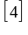。所以在选择传感器时主要考虑以下几点：
1.传感器精度的选择
传感器精度的选择应从经济、实用及对传感器性能的侧重点来考虑，应根据称量系统实际要求的精度，合理地确定传感器的精度等级。
精度低的传感器并不意味着它在制作工艺上是粗糙的。各种精度等级的传感器，其复零特性、密封条件、加工工艺都同样是严格控制的。精度高低是由弹性结构及是否进行线性补偿决定的。不少弹性体结构，尽管它的自然线性较差，但对冲击、密封具有结构上先天的优点，所以在测量精度要求低，但工作状况恶劣的场合，即对传感器性能侧重于复现性、可靠性的场合，就宜选用低精度、高可靠性的产品。例如：钢水液位控制和超载报警传感器，尽管对测量精度无很多要求，但对可靠性的要求是极高的，因为一旦发生故障，将会危及设备和人身安全。
柱式传感器通过弹性模量补偿、线性补偿，可以达到0.02级精度。但在低精度使用时，就不需要进行过于复杂的补偿。这样，无论从经济上，还是从可靠性方面考虑都是有利的。
相反，在一些要求精确称量的场合，尤其在一个较长时间内无法进行调整检测的电子衡器或测力系统就不但要求考虑线性、重复性、滞后三项精度，而且还要考虑因温度变化引起的误差、蠕变误差及长期稳定性。
2.传感器量程的选择
传感器量程的选择决定于下列因素：①被称量物料最大的重量；②秤台或装置的自重；③传感器设置的数量；④正常操作下，最大可能产生的偏载；⑤称量状况下可能出现的动载和冲击以及其他可能附加产生的干扰力。其中，④、⑤两条对于不同的衡器、不同称量对象、不同的进料方式是各不相同的。因此，对于不同类型的衡器，在同样的称量负荷下，传感器量程的选择是不同的。
综合许多国外引进的电子衡器中的传感器量程选择和国内许多衡器厂的实践经验，在称量仪表允许的条件下，一般传感器选择量程为实际最大受载的2～2.5倍。因为任何电子衡器均不可避免的存在着冲击、振动和偏载，而有些可能产生的力量是难以准确估计的；再则，选择传感器量程时所选定的冲击系数、重心偏移系数事实上也不是很确切的。所以，从电子衡器最根本的性能指标——可靠性来考虑，选用尽可能大的量程无疑是有利的。
3.传感器技术参数的选择
传感器技术参数的选择主要有以下几个方面：
（1）允许的不重复性误差、非线性误差、滞后误差。上述技术参数应依据系统精度要求确定；
(2)传感器输出灵敏系数及是否要求规范化。输出灵敏系数由弹性体结构及设计时确定的应力水平所决定，因此，用户应遵循生产厂提供的参数来选择。
国内各种传感器的灵敏系数和输出、输入阻抗正逐步规范化，以使传感器成为一个全国性甚至国际上可互换的商品。
(3)桥路阻抗和激励电压。在原称量系统已有激励电源的使用场合，使用者必须考虑所选传感器施加的桥压。因为应变片允许通过的电流是有规定的（20～25mA）。用户应根据已有的测量系统提供的桥压选择合适的应变片，以避免产生差错。
（4）复零特性、温漂特性、时漂特性、固有频率等。对于一些精密称量场合，在必要时用户可对生产厂提出一些更详细的技术参数要求。
4.传感器密封状态的选择
对传感器来说，在弹性体完成贴片组桥补偿后，就开始受到环境中潮气的侵蚀。在现场工作时，若不加以可靠密封，就会受到工作环境中存在的潮气、腐蚀性气体和介质、水、灰尘的损害，所以工程上用传感器必须具有防护外罩，采用密封措施。
对于在室内干净、干燥环境下工作的传感器，可以选择涂胶密封的传感器；而对于一些在潮湿环境下工作，甚至可能遭受水淹场合下工作的传感器，必须选择膜片热套密封或膜片焊接密封、抽真空充氮的传感器。
对于在严重腐蚀性环境下工作的传感器，则必须选择外表面进行喷塑或不锈钢外罩的传感器。

2.2.2 称重传感器的基本结构
常规称重传感器的结构基本可划分为下列几种，它们各有其适应的称量范围和独特的性能，这将为选型提供方便。
1.柱式传感器
柱式传感器是一种最古老的结构形式，它的称量范围比较大，一般为几十吨到几百吨。
2.轮辐式与桥式传感器
轮辐式传感器常规量程范围在1t～5t之间，多用于电子汽车秤、电子轨道衡、电子钢材秤、料斗秤。但在较大量程时，常因周边固支刚度不够而引起较大的滞后误差，所以目前在国内已大多被量程范围宽、结构更合理、加工方便的桥式传感器所取代。在料斗秤及其它适宜采用圆柱外形的场合，轮辐式传感器仍在应用。
桥式传感器实际上是一种双梁式传感器，国内统称为桥式是由其弹性体形态似桥而得名。桥式传感器已普遍用于无坑式汽车秤、各种平台秤及静态和动态电子轨道衡等场合。
3.柱环式传感器
对0.5t～30t量程范围的拉式传感器和0.5t～10t范围的压式传感器，柱环式传感器是一种很好的结构形式。
柱环结构本身不具备抗偏、抗弯、抗扭能力，所以国内早期的柱环式仅用于拉式传感器。近年来，由于双层膜片焊接密封工艺的成熟和单层膜片热套工艺的普及，柱环弹性体已开始应用于压式传感器。其精度等级在0.03～0.05之间，广泛应用于料斗秤、钢材秤，其动态响应能力、抗冲击能力优于双连孔传感器。
4.剪切梁式传感器
剪切梁式传感器主要有剪切悬臂梁和剪切梁式两种。它们的工作原理相同均是利用剪切原理。以工字截面剪切梁为敏感部位的剪切式传感器和剪切桥式传感器是目前国内应用最为广泛的一种形式。该种传感器具有很高的精度和稳定性，有很强的抗侧向能力，它不需要线性补偿，就能达到0.02～0.05级转换精度。其中剪切悬臂梁式传感器国外常用的量程范围为1t～50t，国内大多为1t～10t。剪切桥式传感器国内常用量程为1t～100t。
由于两端固支条件、腹板上应力分布均优于轮辐式，所以近年来已取代轮辐式传感器，大量用于电子钢等火器、电子汽车秤、电子钢材秤、容器秤、吊车秤等电子衡器与各种电子测力系统中。
5.单S梁式传感器
量程范围在0.1kg～10kg的称重传感器大多采用这种结构。
利用铝合金弹性模量小的特点，近年来已能把双孔弹性体的称量下限延伸到2kg，所以，0.1kg～2kg量程范围内的称量与测力，就惟有选择单S梁结构。这种传感器一般应用于一些特殊场合，例如手提式商用秤及其它小力值测试。主要工艺上做到精细，静态测量精度可达0.1～0.05级，它的缺点是自身刚度小，自振频率低，不适用于振动、冲击环境。
6.S形双连孔式传感器
国内外2kg～500kg量程范围内的称重传感器，不论拉式还是压式结构，均采用双连孔弹性体作为转换元件。不加线性补偿，精度可达0.02～0.05级。并且有优越的抗偏、抗侧能力，广泛应用于料斗秤和皮带秤。由于可通过对四个敏感部位锉磨的方法进行四角误差的修正，所以市场上应用的大量计价秤，几乎无一例外地采用了这种结构形式的弹性体。
综合各方面性能及要求，本项目选用S形双连孔式传感器，其结构如图2.2所示。
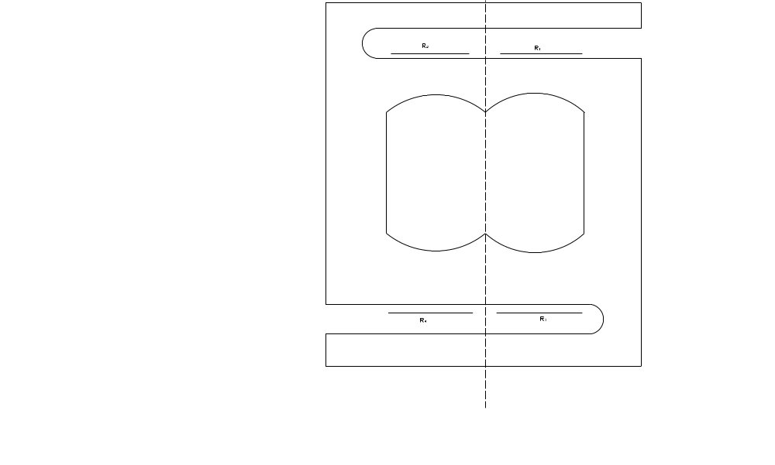
图2.2 S形双连孔式传感器弹性元件

2.3 应变式传感器
称重传感器按变换原理分类，主要有电阻应变式、差动变压器式、电容式、压磁式、压电式和振频式等多种。
根据国际计量联合会的会议记录，应变式称重传感器占总称重传感器的90%以上。在自动称量及电子衡器方面，国外有80%使用电阻应变式称重传感器，国内的使用量约占90%～95%以上。原因是电阻应变式称重传感器，无论是敏感元件——电阻应变计，还是传感器弹性体结构设计、弹性体材料加工处理、线路补偿以及检测仪表等方面，技术都比较成熟，测量精度比较高，稳定性也比较好，并且更有利于产业化和规模化生产。中国是家用电子秤称重传感器的研发和生产中心，目前家用电子秤（人体秤、健康秤、脂肪秤、厨房秤、营养秤、口袋秤和手提秤等）的称重传感器主要是应变式称重传感器。
电阻应变式称重传感器具有直线性和重复性好、滞后小（综合精度高）、工作可靠、长期稳定性好、疲劳效应好、适于动态测量等特点，而且结构简单、体积小、可用作多种量程的称重传感器。因此，是目前在电子称重装置中应用最广的一种传感器。
应变片式传感器的工作原理，是利用粘接剂将电阻应变片粘贴在金属弹性元件上，当弹性元件受力产生变形时，电阻应变片将该形变转换为阻值的变化，从而测得被测力的大小。电阻应变式称重传感器较其它型的传感器要好，它主要有如下优点：
- 结构简单，体积下，可制成多种量程的称重传感器；
- 直线性和重复性好，滞后小，目前综合精度可达0.05～0.015%；
- 工作可靠，长期稳定性好；
- 可以作成拉、压两用，而且受拉和受压的输出特性对称性好；
- 有互换性，使用方便，容易与电子测量仪表匹配；
- 寿命长，维修使用简单；
- 频率响应好，能进行动态测量。

2.3.1 弹性元件
1.弹性元件的结构形式 电阻应变片传感器从工作原理来说，凡是能够传递应变的弹性材料，都可作为传感器的敏感元件，但考虑其工作环境、安装部位的空间大小、受力形式、量程范围、必要的灵敏度、精度要求、应变片的结构尺寸等因素，一般多采用环式、膜式或梁式等形式。在测量较大的力时，常用柱式结构。在要求的特殊情况下则可以采用组合型的结构，以提高其灵敏度、精度及使用稳定性。
2.弹性元件材料的选择 一个良好的传感器弹性元件的材料应具备以下要求：
① 应该具有高的强度，以便在高载下，保证有足够的安全性能；
② 高的弹性极限；
③ 经过最终热处理后，残余应力小，并具有均匀而稳定的组织，而且是各向同性的；
④ 具有良好的抗疲劳性能；
⑤ 弹性滞后尽量小；
⑥ 具有较小的热膨胀系数，小而恒定的弹性模量和温度系数，使其温漂最小；
⑦ 良好的机械加工及热处理性能；
⑧ 在不采取密封保护和在腐蚀气氛下使用时，应具有抗腐蚀能力。
3.弹性元件尺寸的选择 弹性元件尺寸的选择必须符合以下三个方面的要求：
① 弹性元件在粘贴电阻应变片的截面上其变形是单一的、均匀的、电阻应变片反映的应变信号与所测参数之间应成线性关系。
对于悬臂梁、两端固支梁、圆环和框形等弹性元件，为了使弹性元件在受力变形下具有均匀特性，在实际的结构尺寸选择中常用到L/H比值。L为悬臂梁有效长度，H为截面高度。通常L≥70h。
② 弹性元件受力变形后具有良好的重复性和稳定性。（对于圆柱形的弹性元件，在高度L取得过大、压缩力达到一临界值时，加一极小的横向载荷就可以产生很大的横向挠度，从而使弹性元件失去弹性稳定性。因此，减低高度和作成空心圆柱体是提高稳定性的方法）
③ 弹性元件应该具有较高抗侧向力的能力。提高弹性元件抗侧向力的能力可以有下面几项措施：
a.空心筒体形的弹性元件，不仅稳定性好，而且提高了抗侧向力的能力；
b.采用附加抗侧力的膜片。由于膜片轴向刚度不大，因此对传感器的灵敏度影响甚小，而膜片的横向刚度却很大。
c.采用组合式弹性元件主要是提高了抗弯刚度，具有较好的抗侧向力的能力。

2.3.2 应变胶
传感器的精度受弹性元件、应变片、应变胶以及与之配套的二次仪表的影响，应变胶是制造高精度传感器的关键之一。
实践证明，粘结强度高的胶，并不都能应用于应变片的粘贴，特别是对于高精度的传感器，对应变胶有着更多的要求：
①有一定的粘结强度；
②能准确传递应变；
③蠕变要小；
④机械滞后小；
⑤耐疲劳性能好；
⑥长期稳定性好；
⑦具有足够的电磁绝缘性；
⑧对弹性元件及应变片不产生化学腐蚀作用；
⑨具有适当的贮存期。

2.3.3 应变片
电阻应变片分金属丝式，金属箔式和金属薄膜式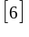。
- 金属丝式应变片
金属丝式应变片有回线式和短接式两种。回线式应变片制作简单，性能稳定，成本低，易粘贴，但因弯曲部的变形使其横向效应较大。
为了克服横向效应，采用短接式应变片。短接式应变片由于焊点多，易在焊点处出现疲劳损坏，制造工艺要求高，使用较少。
2.金属箔式应变片
金属箔式应变片是在绝缘基底上，将厚度为0.003～0.01mm电阻箔材，利用照相制板或光刻腐蚀的方法，制成适用于各种需要的形状。
它的优点是：可制成多种复杂形状尺寸准确的敏感栅，以适应不同的测量要求。与被测试件接触面积大，粘结性能好。散热条件好，允许电流大，提高了输出灵敏度。横向效应可以忽略。蠕变、机械滞后小，疲劳寿命长。它的主要缺点是电阻值的分散性大，有的能相差几十欧姆，故需要作阻值调整。
箔式电阻应变片的工作原理基本上和电阻丝式应变片相同。它的电阻敏感元件不是金属丝栅，而是通过光刻技术、腐蚀等工序制成的一种很薄的金属箔栅，故称为箔式电阻应变片。金属箔的厚度一般在0.003～0.010mm之间，它的基片和覆盖片多为胶质膜基片，其厚度多在0.03～0.05mm之间。
箔式应变片和电阻丝应变片相比较，具有如下特点：
1）金属箔栅很薄。当箔材和丝材具有同样的截面积时，箔材与粘接层的接触面积要比丝材大，使它能很好地和弹性体共同工作。其次，箔材的端部较宽，横向效应相应地较小，因而提高了应变测量精度。
2）箔材表面积大，散热条件好，故允许通过较大的电流，可以输出较强的电信号，从而提高测量灵敏度。
3）箔材的尺寸准确、均匀且能制成任意的形状。特别是为制造应变花和小标准应变片提供了可能，从而扩大了应变片的使用范围。
- 便于成批生产。
箔式应变片的缺点是生产工序比较复杂，引出线的焊点采用锡焊不适用于高温环境下测量，另外价格较丝式为贵。
- 金属薄膜应变片
金属薄膜应变片是薄膜技术发展的产物。它是采用真空蒸发或真空沉积等方法在薄的绝缘基片上形成厚度在0.1μm以下的金属电阻材料薄膜敏感栅，最后再加上保护层，易实现工业化批量生产。它的优点是应变灵敏系数大，允许电流密度大，可在-197～317℃温度下工作。主要问题是，尚难控制其电阻与温度和时间的变化关系。
本项目选用金属箔式应变片，其粘贴位置如图2.2所示。
本项目要求称量范围为0～15kg，重量误差不大于 ±0.005kg ，考虑到秤台自重、振动和冲击分量，还要避免超重损坏传感器，所以传感器量程必须大于额定称重( 15kg)。在称量仪表允许的条件下，一般传感器选择量程为实际最大受载的2～2.5倍，所以我们选择的传感器量程为30kg ，精度为 0.01%，满量程时误差 0.003kg 。可以满足本系统的精度要求。通过综合分析，本项目最终确定采用金属箔应变式称重传感器，并且其弹性元件为S形双连孔结构，其原理如图2.3所示。

2.3.4 应变式称重传感器的各种补偿
电阻应变式称重传感器在将各应变片引线连接成桥路之后，虽然在输入端加上供桥电压，输出端就可得到反应重量大小的输出信号，但是由于传感器受到种种因素的影响，而会产生一系列误差。因此在实际使用之前，必须对传感器进行一系列补偿和调整工作。其中包括温度补偿、灵敏系数调整、非线性误差补偿等。经补偿和调整后的传感器性能指标都会大大提高，并能使有关参数满足标准化要求，便于使用和更换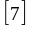。
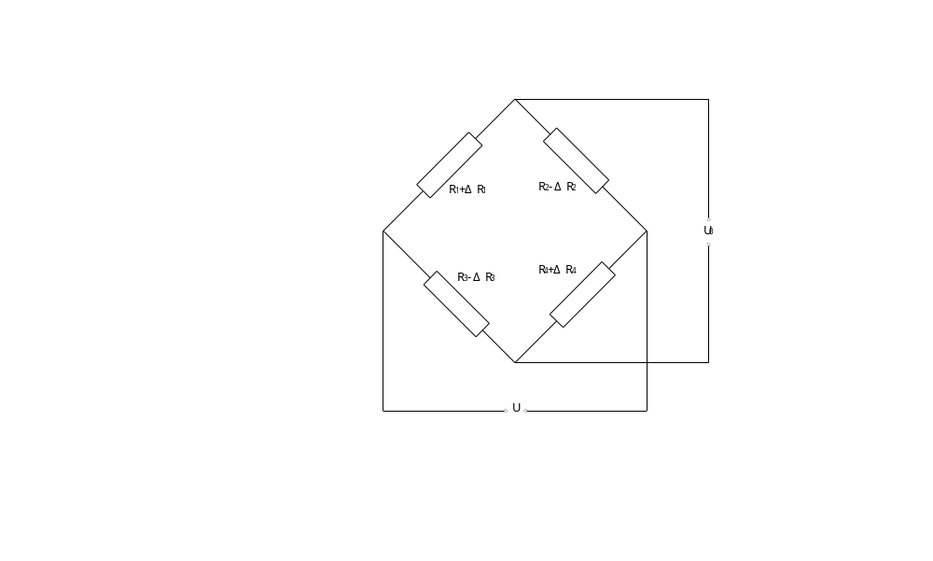
2 .3 应变式称重传感器的原理图
1. 非线性补偿
从理论计算或实际测定表明，传感器的输出电压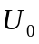与所加载荷并不绝对成线性关系。引起传感器非线性输出的主要原因有：电桥的非线性误差；弹性元件在受载后其横截面积会有微小变化，引起应力和应变量的改变，造成应变与载荷之间非线性；弹性元件本身的非线性和应变片本身的线性等。但是只要设计合理，传感器的输出可以达到很好的线性关系，因此在一般情况下该项补偿可不必做。
- 温度补偿
为了提高电桥灵敏度或进行温度补偿，往往采用四臂差动电桥，如图2.3所示。设初始时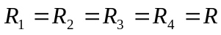,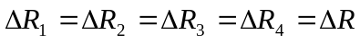 ,则输出电压为
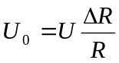 （2-1）
又 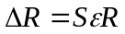 （2-2）
式（2-2）中 ——应变片的灵敏度系数；（一般在1.7～3.6之间，本文取S=2）；
——应变片的纵向应变；
——应变片的电阻（多选用120Ω）；
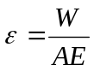 （2-3）
式（2-3）中 ——被称量物品的重量；（）
——弹性体面积；
——弹性体的弹性模量；
由式（2-1）、（2-2）、（2-3）得
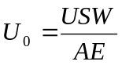 （2-4）
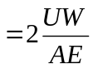 （S=2）
弹性体、电源确定后，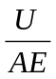为常数，令=，则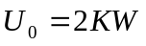，传感器的输出电压与被称量物品的重量成定比关系。

2.4 单片机系统
单片机与一般的微型机相比，具有以下特点：
- 集成度高、体积小
在一块芯片上集成了构成一台微型计算机所需的CPU、ROM、RAM、I/O接口以及定时器/计数器等部件，能满足很多应用领域对硬件的功能要求，因而由单片机组成的应用系统结构简单，体积特别小。
- 面向控制、功能强
单片机面向控制，它的实时控制功能特别强，CPU可以直接对I/O接口进行各种操作，能针对性的完成从简单到复杂的各类控制任务。
- 抗干扰能力强
单片机内CPU访问存储器、I/O接口的信息传输线（总线）大多数在芯片内部，因而不易受外界的干扰，另外由于单片机体积小，适应温度范围宽，在应用环境比较差的情况下，容易采取对系统进行电磁屏蔽等措施，在各种恶劣的环境下都能可靠地工作，所以单片机应用系统的可靠性比一般的微机系统高得多。
- 使用方便
由于单片机内部功能强，系统扩展方便，因此应用系统的硬件设计非常简单，再加上国内外提供了多种多样的单片机开发工具，它们具有很强的软件调试功能和辅助设计的手段，这样使单片机的应用极为方便，大大的缩短了系统研制的周期，还可方便的实现多机和分布式控制，使整个控制系统的效率和可靠性大为提高。
- 性能价格比高
由于单片机功能强、价格便宜，其应用系统的印板小，接插件少，安装调试简单等一系列原因，使单片机应用系统的性能价格比高于一般的微机系统。
- 容易产品化
单片机上述特性，缩短了单片机应用系统自样机至正式产品的过渡过程，使科研成果迅速转化为生产力。
8位单片机由于其功能强、品种多，被广泛应用于各个领域。随着价格的不断下降，估计今后几年内8位单片机仍活跃在单片机的舞台上。
使用单片机可靠、经济，现已广泛应用于国民经济的各个领域，对各个行业的技术改造和产品的更新换代起到重要的推动作用。
单片机广泛用于各种仪器仪表，使仪器仪表智能化，提高它们的测量速度和测量精度，加强控制功能，简化仪器仪表的硬件结构，便于使用、维修和改进。用单片机改造原有的测量、控制仪表，能促进仪表向数字化、智能化、多功能化、综合化和柔性化发展，如温度、压力、流量、浓度显示和控制仪表等。通过采用单片机软件编程技术，使长期以来测量仪表中存在的误差修正、线性化处理等难题迎刃而解。目前国内外均把单片机在仪表中的应用看作是仪器仪表产品更新换代的标志。单片机在仪器仪表中的应用非常广泛，例如，数字温度控制仪、智能流量计、红外线气体分析仪、氧气分析仪、激光测距仪、各种医疗器械、数字万能表、智能电度表、各种电子秤、皮带秤以及转速表等。不仅如此，在许多传感器中，也装有单片机，形成所谓智能传感器，用来对各种被测参数进行现场处理。
MCS-51系列单片机的应用技术比较成熟，应用领域也很宽。该系列中的8051在我国被当作单片机的代表，8031是无ROM的8051，而8751则是用EPROM代替ROM的8051。
8051内部主要包括CPU、存储器结构和并行I/O接口、串行I/O接口、定时器/计数器、中断控制及复位等基本功能电路。
8051单片机的基本特性如下：
- 具有8位的中央处理器（CPU）；
- 芯片内有时钟发生电路；
- 具有4K ROM；
- 具有128字节RAM
- 具有21个特殊功能的存储器；
- 具有4个I/O端口、32根I/O线；
- 可寻址64K外部数据存储器；
- 可寻址64K字节外部程序存储器；
- 具有两个16位定时/计数器；
- 可有5个中断源，配备2个优先级；
- 具有一个全双功能串行接口；
- 具有位寻址能力，适于逻辑运算。
8051的引脚排列如图2.4所示。

2.5 电路设计
硬件电路是决定仪器性能的重要因素。便携式智能仪器的硬件设计以轻巧、简单、低功耗、低成本为原则，尽量采用集成化芯片，减小电路规模。本节对便携式电子秤的电路设计进行介绍，并对几种主要单元电路分别进行详细论述。

2.5.1 称重传感器的供桥电源
传感器供桥电源的供电方式一般有直流供电和交流供电两种。对于要求反应速度高的，如电子秤及轧制力测量仪等多选用直流供桥。
采用直流供桥的特点是：可以获得高稳定度的直流电源；当电桥的输出信号是直流时，则可以使用通用的直流测量和记录仪器对传感器的输出进行测量；对传感器至测量仪表的连接导线要求较低；电桥平衡电路比较简单等。其缺点是在信号的输送过程中容易引入工频干扰，而且所用放大器比较复杂。
直流电桥的优点是高稳定度的直流电源易于获得，电桥调节平衡电路简单，传感器及测量电路分布参数影响小，在测量中常用直流电桥。
传感器的供桥电源，必须具有较高的电压和频率稳定度，以及足够大的输出电流。可见电桥的输出电压除和电阻变化成正比外，同样还和供桥电压成正比。
供桥电压的稳定度应该根据传感器的精度而定，其基本误差的绝对值不超过传感器基本误差绝对值的1/5。
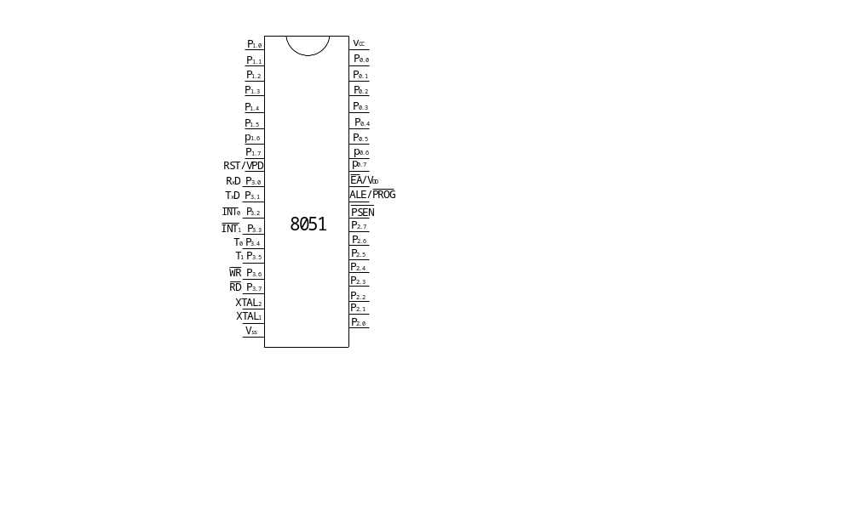
图2.4 8051引脚排列
称重传感器的供桥电压值的选择，一般是根据传感器产品说明书中推荐的电压值或不超过指定的某一电压范围作为传感器桥路的输入电压。对于电子秤来说，尽管不会因供桥电压超过推荐电压值而损坏传感器，但有可能使它的输出性能变坏。直接影响供桥电压提高的因素有：电阻应变片的形式、应变片的面积、应变片的电阻值、弹性元件材料、传感器散热能力以及环境温度等。一般是把传感器接通供桥电源之后一段时间内（如几分钟），达到热平衡这一指标作为依据；也有规定应变片的温度不超过某一规定值。从应变片的功耗和功率密度角度出发，通过计算求得的供桥电压值为：
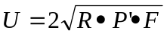 （2-5）
式中 ——应变片的电阻值（单位为欧姆，取R=120Ω）；
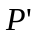——应变片箔栅上的功率密度（瓦/平方毫米）；
——应变片箔栅面积（平方毫米）。
上式中、和可根据传感器所用的应变片形式、电子秤的精度要求、弹性元件材料和散热条件好坏等因素在有关资料中查得。Error: Reference source not found

2.5.2 电子秤的调零电路
电子秤的调零电路，是指用以抵消传感器的零点输出和秤体本身的自重而引起的传感器输出信号的一种调节电路。它通常是由高稳定的电阻、多圈线绕电位器和直流稳压源组成的电桥电路（如图2.5所示），称之为调零电桥，将其串接在输出和测量仪表之间。通过调节调零电桥内的可变电位器Rb，改变桥路不平衡输出电压U02，使之和传感器空载输出电压U01（包括电子秤本身皮重信号电压）大小相等、极性相反，这样就可以使电子秤在空载时总的输出电压U0为零。
简单的去皮重电路，是采用并联电阻法，即在称重传感器桥路的输入端跨接一电位器Rb，并通过其滑臂和电阻Ra与传感器桥路输出端的一端相连，如图2.6所示。这相当于在传感器桥路的两个相邻桥臂上并联两个不同阻值的电阻，适当调节电位器Rb滑臂位置，可使传感器空载输出为零。电阻Ra主要是为防止电位器Rb滑臂到两端点时将传感器桥臂的电阻应变片短路，同时亦用于控制调节量的大小，Ra愈小，电压调节量愈大。缺点是该电路接入后使电桥相邻两臂的等效电阻值下降，这将直接引起传感器系数的下降。这在一台电子秤使用多个传感器的情况下不宜采用，尤其是当去皮重调节量较大，称重精度又要求较高的场合用得较少。但这种调零电路的组成比较简单，不再需要独立的调零用直流电源。

2.5.3 电子秤的数据采集、处理部分
一、 放大器
由于传感器输出信号微弱，需经过放大处理，提高抗干扰能力，所以系统需采用放大器，本项目采用制作方便而且精度很好的专用仪表放大器INA101。
INA101是用于弱信号放大和通用数据采集系统的高精度单片仪用放大器。该器件失调电压低，温度漂移小，输入阻抗高，最大值为 Ω，具有输入阻抗电路；非线性误差最大仅为0.002%，最小可达0.001%；共模抑制比最高可达110dB（在50Hz时为106dB）；芯片设计引脚灵活。可广泛用于应变式称重传感器的信号放大、热电偶温度传感器的信号放大、微弱信号检测系统的信号放大、医用传感器发动机远距离传感器的信号放大等电路中。其基本接法如图2.7所示，增益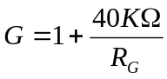，通过改变 的大小来改变放大器的增益。由于本项目选用的A/D转换芯片为ICL7135（ICL7135将在后面作介绍），它的模拟输入电压为0～±1.9999V，所以放大器的输出电压值应在0～±1.999V 之间。
二、 A/D转换器
由上面对传感器量程和精度的分析可知： A/D 转换器误差应在 0.03%以下 。
12 位 A/D 精度： 15Kg/4096=3.6g
14 位 A/D 精度： 15Kg/16384=0.92g
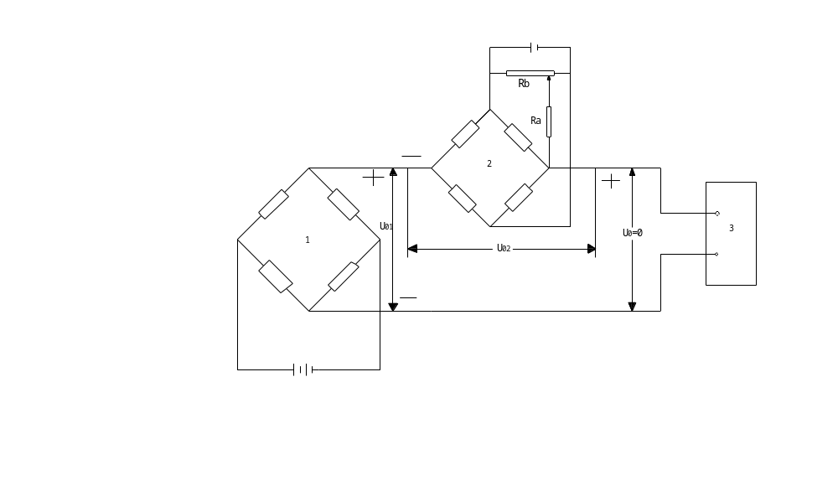
图2.5 调零电桥及其接法
1——称重传感器；2——调零电桥；3——测量仪表
考虑到其他部分所带来的干扰，12 位 A/D 无法满足系统精度要求。 所以我们需要选择 14位或者精度更高的A/D。
双积分型 A/D转换器精度高，但速度较慢(如：ICL7135)，具有精确的差分输入，输入阻抗高（大于 ），可自动调零，超量程信号，全部输出与TTL电平兼容。
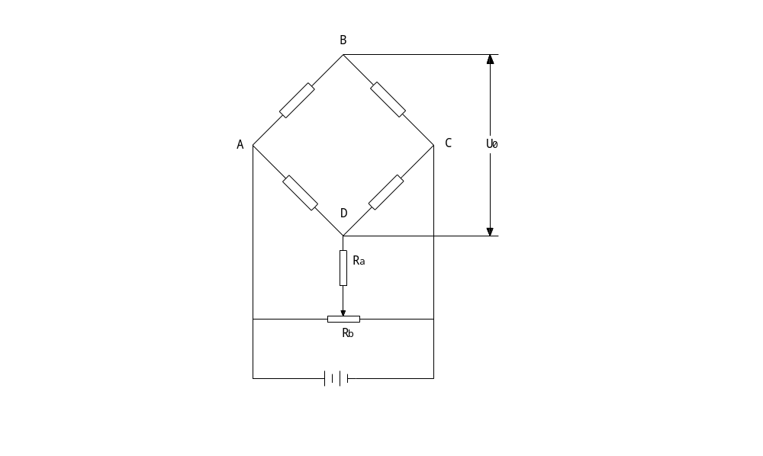
图2.6 并联电阻法
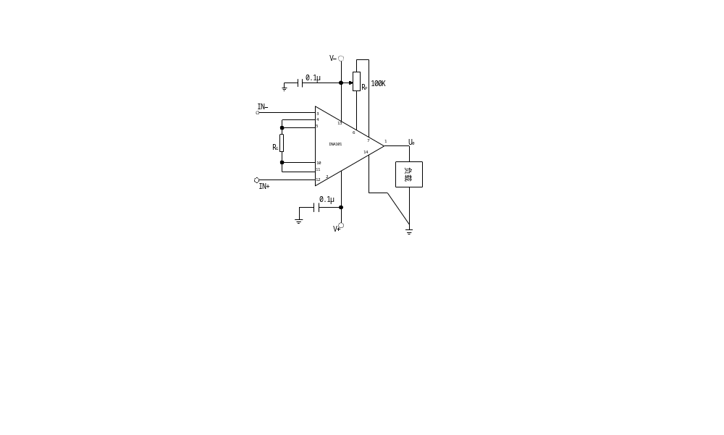
图2.7 INA101的基本接法
双积分型 A/D转换器具有很强的抗干扰能力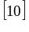。对正负对称的工频干扰信号积分为零，所以对50HZ的工频干扰抑制能力较强，对高于工频干扰（例如噪声电压）也有良好的滤波作用。只要干扰电压的平均值为零，对输出就不产生影响。尤其对本系统，缓慢变化的压力信号，很容易受到工频信号的影响。故而采用双积分型A/D转换器可大大降低对滤波电路的要求。
作为电子秤，系统对 A/D的转换速度要求并不高，精度上14位的AD足以满足要求。另外双积分型A/D转换器较强的抗干扰能力，和精确的差分输入，低廉的价格。综合的分析其优点和缺点，我们最终选择了ICL7135。
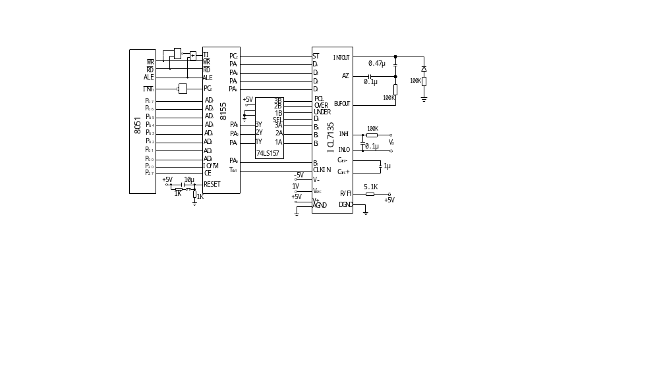
图2.8 ICL7135与8051单片机的接口电路
ICL7135是一种常用的4位半双积分型单片集成ADC芯片。其分辨率相当于14位二进制数；转换精度高，转换误差为1LSB；并且能在单极性参考电压下，对双极性的输入模拟电压进行A/D转换；模拟输入电压范围为0～±1.9999V。芯片采用了自动校零技术，可保证零点在常温下的长期稳定性；模拟输入可以是差动信号，输入阻抗极高。ICL7135转换结果输出是动态的，因此必须通过并行接口才能与单片机连接，接口电路如图2.8所示。
图中74LS157为4位2选1的数据多路开关，74LS157的SEL输入为低电平时，1A、2A、3A输入信息在1Y、2Y、3Y输出；SEL为高电平时，1B、2B、3B输入信息在1Y、2Y、3Y输出。因此，当7135的高位选通信号D5输出为高电平时，万位数据B1和极性、过量程、欠量程标志输入到8155的PA0～PA3，当D5为低电平时，7135的B8、B4、B2、B1输出低位的BCD码，此时BCD码数据线B8、B4、B2、B1输入到8155的PA3～PA0。
下面对ICL7135的部分引脚作简要说明：
IN+、IN-：模拟电压差分输入端。单端输入时，通常IN-与模拟地(AGND)连在一起。
VREF：基准电压端，其值为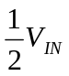，一般为1V。VREF的稳定性对A/D转换精度有很大的影响，应当采用高精度稳压源。
INT、AZ、BUF：分别为积分电容器的输出端、自动校零端和缓冲放大器输出端。这三个端子用来外接积分电阻、电容以及校零电容。
CREF-、CREF+：基准电容端。电容值可取1μF。
CLK：时钟输入端。
R/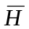：启动A/D转换控制端。
BUSY：输出状态信号端。
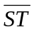：选通脉冲输出端。也可作为中断请求信号，向主机申请中断。
OVER：过量程标志输出端。
UNDER：欠量程标志输出端。
POL：极性输出端。
B8、B4、B2、B1：BCD码数据输出线，其中B8位最高位，B1为最低位。
D5、D4、D3、D2、D1：BCD码数据的位驱动信号输出端，分别选通万、千、百、十、个位。
8155的PA口工作于选通输入方式，ICL7135的数据输出选通脉冲线接到8155的PA口数据选通讯号线ASTB（PC2），8155PA口中断请求线AINTR（PC0）反向后接到8051的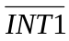。当ICL7135完成一次A/D转换以后，产生5个数据选通脉冲，分别将各位的BCD码结果和标志D1～D4打入8155的PA口，PA口接收到一个数据以后，中断标志线ANITR（PC0）升高，通过反向器使单片机8051外部中断1输入端变为低电平，向CPU请求中断，CPU响应中断后，读取8155PA口的数据。
    - 键盘/开关输入电路
键盘输入是实现电子秤人机交互的部分。Intel8279 是一种比较成熟的可编程键盘 、显示芯片，它能完成键盘输入和显示控制两项任务。键盘部分提供的扫描工作方式，可与64个按键的矩阵键盘连接，能对键盘不断扫描，自动消抖，自动识别出按下的键并给出编码，能对双键或n键同时按下实行保护。显示部分为发光二极管、荧光管及其他显示器提供了按肃穆方式工作的显示接口，它为显示器提供多路复用信号，可显示多达16位的字符或数字。8279芯片可以直接和单片机连接，使用它可简化系统的软件设计，提高CPU的工作效率，其与单片机8051的接口电路如图2.9所示。
8279的读写信号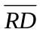、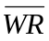，片选信号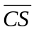，复位信号RESET，同步时钟信号CLK以及数据总线D0～D7,能与CPU相应的管脚直接相连，C/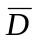（A0）端用于区别数据总线上所传递的信息是数据或者是命令字。IRQ为中断请求端，通常在键盘有数据输入或传感器（通断）状态改变时产生中断请求信号。SL0～SL3是扫描信号输入线，RL0～RL7是回馈信号线。
键盘的行线接8279的RL0～RL3，SL0～SL2经74LS138译码，输出键盘的4条列线。在连接32键以内的简单键盘时，CNTL、SHIFT输入端可接地。
根据仪器要求的功能，设计了由16个按键（4×4矩阵键盘）组成的键盘输入电路。16个按键分别是数字键0～9、小数点键和5个功能键（去皮、清除/复位、累加、保持、Enter/校正）。16个按键按4行4列排列成4× 4矩阵键盘。
电子秤键盘操作的软件管理功能如下：
（1）称重过程。将被称物品放在秤台台面上，稳定后，被称物品重量称好，按“保持”键储存；取下被称物品，显示屏显示物品净重量数值并自动保持（一旦进入重量保持状态后，只有按“去皮”键才能退回到正常称重状态）。
称重前，若显示的值不为0.000，则按“去皮”键清除为0.000；若被称物品需用盛器装载，先将盛器放在秤台上，按“去皮”键，屏幕显示为0.000，然后装入被称物品进行称量。
在显示单价状态下，应先按“Enter”键，再按“去皮”键，才可以进入正常称重状态，不在显示单价状态下，直接按“去皮”键即可。
当重量显示超过最大称量值15kg时，发出报警。
（2）单价输入及清除。称重结束取下物品（已在重量保持状态下），再直接按数字键输入单价。单价清除按“清除”键。
（3）显示金额。当单价置入后，按“Enter”键，则显示本次称量的金额；若显示“E”表示超出计价范围。按“去皮”键，又可进行称量。
（4）金额累计。如果需要将几种金额累加就得使用“累加”键。在每次称完物品显示金额状态下，按“累加”键，就把该次金额累加到总额中去。若显示“E”，表示累计总额值超出计价范围。
（5）校正。按“校正”键，仪器进行非线性校正。
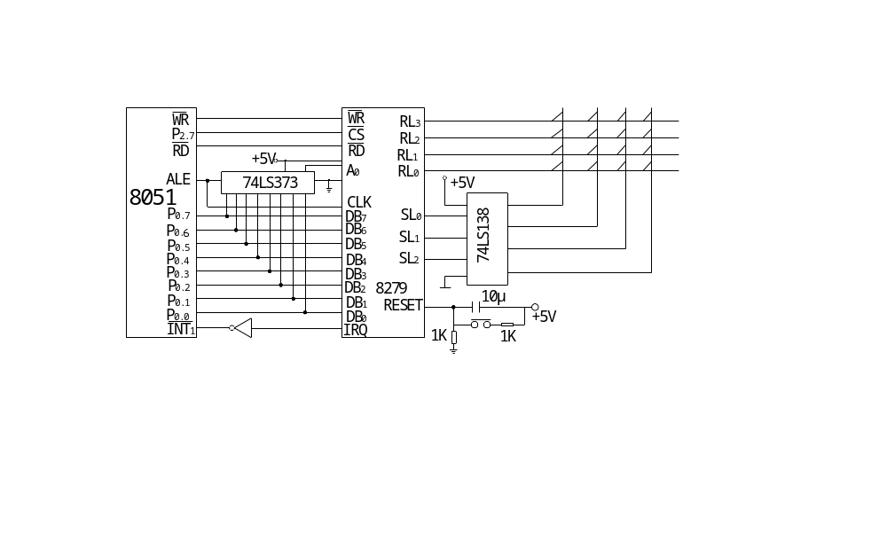
图2.9 单片机8051与8279的接口电路

2.5.5 LCD显示器
点阵式液晶显示模块能显示的字符多，并且还能显示汉字。由于本项目要求汉字显示，所以我们选择点阵式液晶显示。
EPSON公司生产的EA—D系列点阵式液晶显示模块是应用较多的一种点阵式液晶显示模块，它由TN型液晶显示器、CMOS驱动器和CMOS控制器组成，模块内集成有字符发生器和数据存储器，采用单一+5V电源供电。
为了与CMOS的液晶显示模块EA-D20040AR兼容，应在8051单片机的P0口与EA-D20040AR的数据线D0～D7之间加上一个总线驱动器74LS245。双向驱动器74LS245是常用的双向三态数据缓冲器。驱动方向由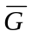、DIR两个控制端控制，控制驱动器有效或高阻态，在有效时，DIR控制驱动器的驱动方向，DIR=0时，驱动方向从B至A；DIR=1时，驱动方向为由A至B。8051单片机的读写线有2根，而EA-D20040AR只有一根读写线，因此两者之间有一个如图所示的转换电路。另外，EA-D20040AR的片选端是高电平有效，故从译码器输出的片选信号需经过一个反向器之后才能接到它的片选端上。EA-D20040AR与8051单片机的接口电路如图2.10所示。
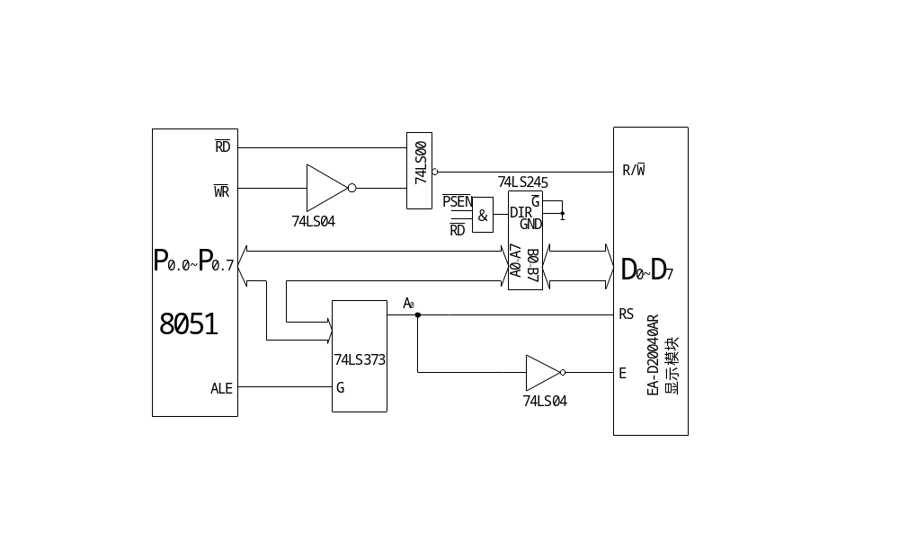
图2.10 液晶显示模块EA-D20040AR与单片机8051的接口
EA-D20040AR有14条引脚：
VSS：地线输入端。
VDD：+5V电源输入端。
V0：液晶显示面板亮度调节，通过10～20KΩ的电阻接到+5V和地之间起调节亮度的作用。接法如图2.11所示。
RS：寄存器选择信号输入线，低电平选通指令寄存器，高电平选通数据寄存器。
R/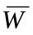：读/写信号输入线，低电平为写入，高电平为读出。
E：片选信号输入线，高电平有效。
D0～D7:数据总线，可以选择4位总线或8位总线操作，选择4位总线操作时使用D4～D7。
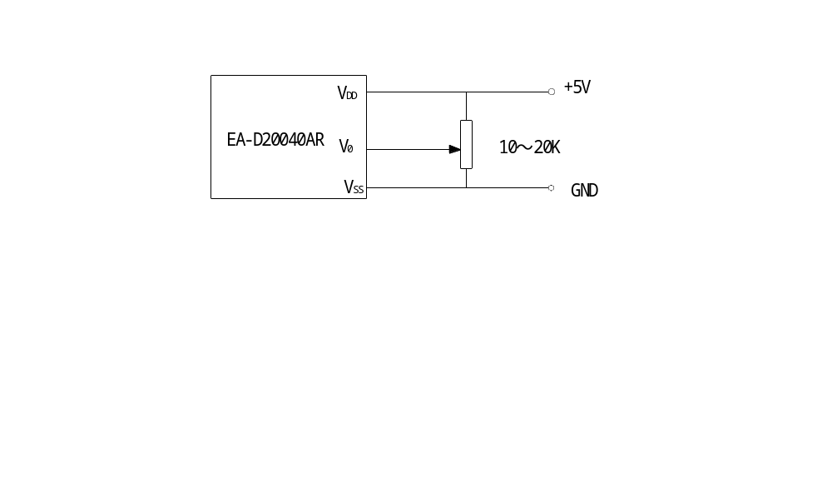
图2.11 亮度调节电路

2.5.6 打印部分
本项目选用可打印汉字的TPμP-40A。TPμP-40A可打印出8×240点阵的图形（汉字或图案）代码字符和点阵图形可在一行中混合打印。TPμP-40A是一种智能式打印机。它的内部输入电路中有锁存器，输出电路中有三态门控制，因此TPμP-40A既可以通过并行接口芯片与单片机连接，也可以直接与单片机连接。其与8051单片机的接口如图2.12所示。
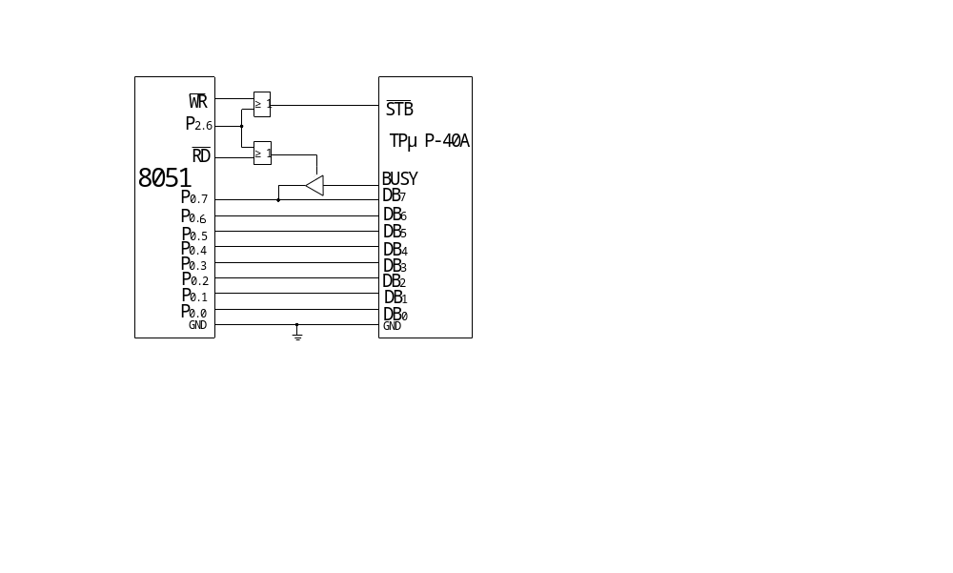
图2.12 TPμP-40A与8051单片机的接口
图中8051的P2.7与相或之后作为TPμP-40A的选通信号STB，低电平选通。
TPμP-40A接口信号介绍：
DB0～DB7：单向数据线。由计算机输入打印机。
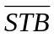：数据选通信号。在此信号的上升沿时，数据线上的8位数据被打印机读入机内锁存。
BUSY：打印机“忙”状态信号。该信号为高电平时表示打印机正忙于处理打印数据，此时主机不得向打印机送入新的数据字节。
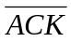：打印机的应答信号。该信号为低电平时表示打印机已取走数据线上的数据。
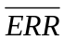：“出错”信号。
    - 掉电保护和检测电路、报警电路
电网的瞬间断电或电压突然下降，将使微机系统陷入混乱状态。一方面实时的数据丢失；另一方面混乱的系统可能执行混乱的操作。因此须设置掉电保护电路，保护现场实时数据和及时关闭微机系统。
掉电保护的功能实现有两种方案：一是选用EEPROM，将重要数据置于其中；二是假备用电池，如图2.13所示。稳压电源和备用电池分别通过二极管接于存储器（或单片机）的Vcc端，当稳压电源电压大于备用电池电压时，电池不供电；当稳压电源掉电时，备用电池工作。
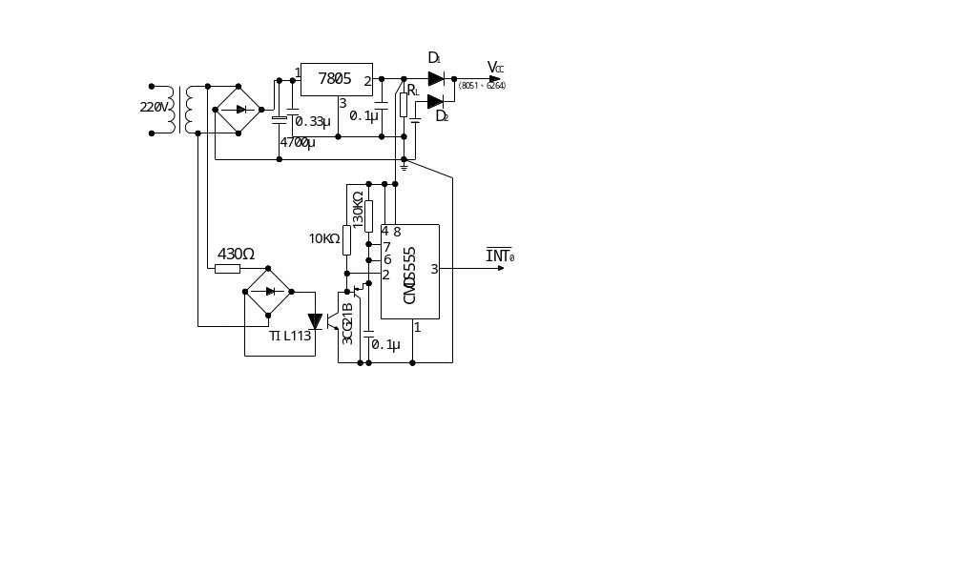
图2.13 备用电池的连接和掉电检测电路
仪器内还应设置掉电检测电路（见图2.13），以便在一旦检测到掉电时，将断点（PC及各种寄存器内容保护起来。图中CMOS555接成单稳形式，掉电时3端输出低电平脉冲作为中断请求信号。
光电耦合器的作用是防止因干扰产生误动作。在掉电瞬间，稳压电源在大电容支持下，仍维持供电（约几十毫秒），这段时间内，主机执行中断服务程序，将断点和重要数据置入RAM。
仪器还须设置超载报警电路。当仪器所称量物品的重量大于所规定称量范围15kg时，就由单片机发出控制信号，触发蜂鸣器报警。蜂鸣器采用一个单独的I/O口控制，加简单的三极管放大电路驱动，软件设计时，只要在需要的时候给此I/O脚发相应的脉冲即可。三极管用普通NPN型3904。其电路如图2.14所示。
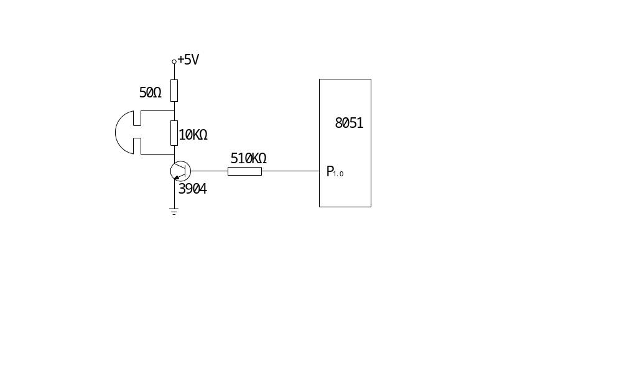
图2.14 报警电路

    - 仪器软件设计
整个仪器软件由主程序和中断服务程序两大部分组成，软件设计采用模块化结构。本章给出主要模块的程序流程图设计， 4×4矩阵键盘键号说明如表3-1所示。
表3-1 4×4矩阵键盘键号说明
0～9 | “去皮” | “累计” | “清除” | “保持” | “Enter” | ·
0～9 | 10 | 11 | 12 | 13 | 14 | 15

3.1 仪器主程序
仪器主程序流程图如图3.1所示。
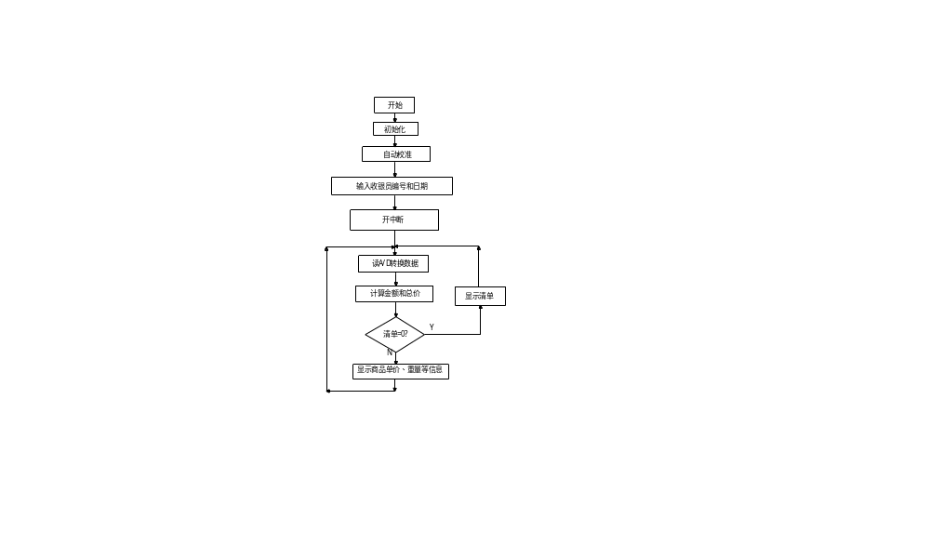
图3.1 仪器主程序流程图
若所有商品称量结束则显示商品清单（所称量各商品的重量、单价、代码及总价等）；若还有商品在称量（即称量未结束）则显示当前商品的相关信息（单价、重量等）。

3.2 中断服务程序

图3.2为仪器中断服务程序流程图
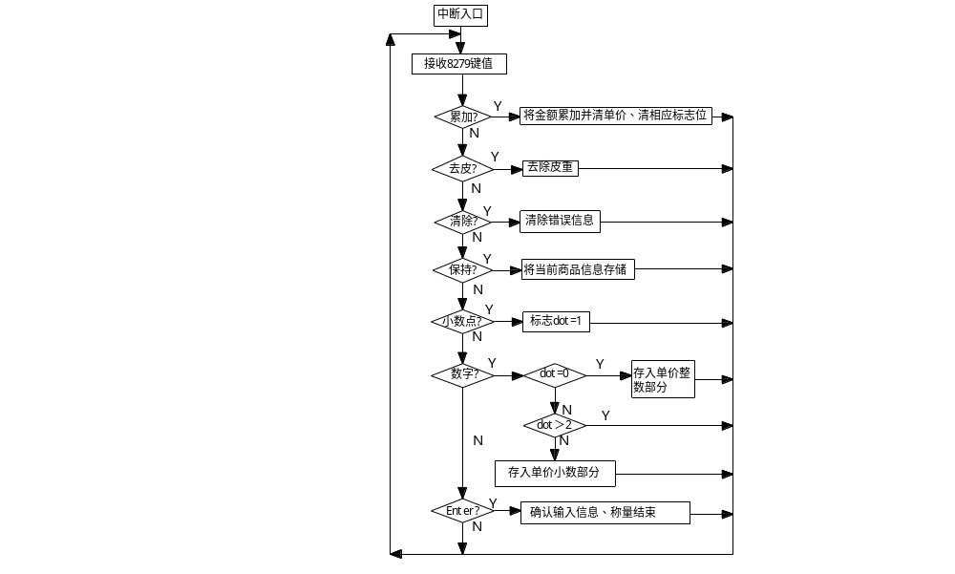
图3.2 中断服务程序流程图
仪器程序见附录。

第四章 仪器的误差及误差分配
将误差分配与合成原理应用与便携式电子秤的设计中,采用误差分析、误差分配和总误差合成三个步骤来完成对仪器主要组成部分的选型工作,使后续的设计工作切实可行。

4.1 仪器的误差来源
便携式电子秤属于静态称重的电子秤,其误差来源于称重传感器、电子设备(即二次仪表 —— 包括称重传感器输出信号的传输系统及数据处理系统)和机械承重系统(即秤体)三个方面.

4.1.1 称重传感器的误差
应变式称重传感器的误差，主要是由传感器本身的非线性、不重复性和滞后等特性所造成。在使用过程中，由于周围环境变化还会引起传感器的零点漂移和传感器系数的改变。所有这些误差在制作传感器时，都已通过各种补偿措施将其降到尽可能低的程度，其剩余部分已不易进行补偿和修正，可作为偶然误差处理。因此传感器的合成误差可按均方根法合成，即由下式求得：
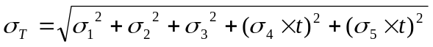 （4-1）
式中 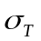——传感器的合成误差；
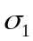——传感器的非线性误差；
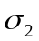——传感器的不重复性误差；
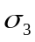——传感器的滞后误差；
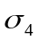——温度变化引起传感器的零点变动误差；
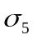——温度变化引起传感器系数变动误差；
——称重传感器周围环境温度变化的幅度。

4.1.2 电子设备的误差
高精度数字仪表和高精度芯片在电子秤中的应用，使电子设备的误差在电子秤中所占的比例远低于传感器。电子设备的合成误差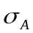为
（4-2）
式中 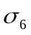——仪器的非线性；
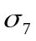——温度变化引起的零点变动；
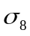——温度变化引起的灵敏度变动；
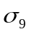——时间引起的零点漂移；
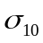——时间引起的灵敏度变化；
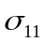——电压变化引起的零点漂移；
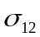——电压变动引起的灵敏度变化；
——仪器周围环境温度变化的幅度。
电子秤中，电子设备部分由放大器、A/D转换器、显示、打印部分串联使用，其总误差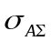为
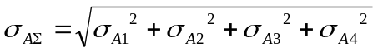 （4-3）
式中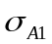、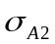、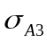、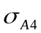——分别为单个仪器的合成误差。
此外，称重传感器与电子设备之间信号传送系统所用的电缆线过长也会引起显著误差。其误差来源于随温度变化而产生的导线电阻变化；直流供电时由于热电势所引入的误差；电缆线因受潮使绝缘电阻降低；传感器的引线还会因其受电磁干扰而引进称重误差等。

4.1.3 机械承重系统的误差
机械承重系统支承被测物重量，并通过它将载荷作用于称重传感器。但机械 承重系统在力的传递过程中，由于机械结构方面的某些不良因素，在防止振动等措施上由于摩擦阻力过大，或多或少不能将其所承受的力全部传递给称重传感器，或者传递的力不是作用于传感器的中心轴线造成偏载，或者传递的力与传感器受力轴线之间有一夹角，造成作用力不真实，因之机械承重系统在传递力的过程中会有误差。
机械承重系统的误差（用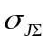表示）、电源波动引入的误差以及称重传感器 与测量线路之间引线带来的误差等不易定量计算，这些误差只能通过合理的设计安装来削弱，并在误差分配时给予一定的冗余量来保证。
因此在机械装配上要注意保证载荷重量能垂直作用于传感器，其作用力的方向应与传感器的受力轴线相吻合，不产生附加力矩或水平分力。在机械承重系统中若没有将称重传感器安装在最妥善的地方，或者没有把外界干扰力对称重传感器的影响控制到最小限度，就不能确保预想精度，甚至由于稳定性不好而不能使用。

4.2 仪器误差分配
在新设计或制造电子秤时，通常是根据对整个称重系统总的精度要求，按均方根分配原则，以一定的比例分配给电子称重系统的各个组成部分。对于静态电子秤一般是这样分配的，允差的50%分配给称重传感器；允差的30%分配给电子设备和数据处理系统；允差的20%分配给机械承重系统。

4.3 仪器误差的计算方法
对电子秤进行调试和校验之后，在各称量点测得的一系列数据，一般是根据误差理论及有关误差公式计算其精度或误差。计算方法采用均方根误差法。
均方根法的具体步骤如下：
若每个称量点检定后得到n个示值，分别为、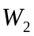、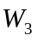、……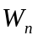，
- 求出每一个称量点N次示值的平均值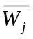，
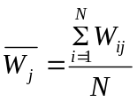 （4-4）
式中 下标表示K个称量点中某一个称量点，=1，2，3，……K；
下标表示同一个称量点N次检定值中某一次检定，=1，2，3，……N。
- 求出偏差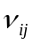，它等于称重示值与该称量点平均值之差，即剩余误差
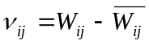 （4-5）
- 求出均方根误差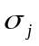，即标准偏差
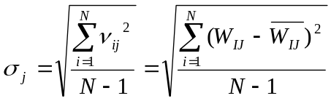 （4-6）
4.剔除粗大误差
在偏差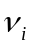中凡符合 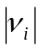＞3的称重示值，应予剔除，剔除后需重复上述1、2和3的计算过程。因为在称重测量中，可以认为大于3误差值的出现概率几乎是极个别的，因为它已超出99.7%的置信概率。可以认为与此误差相对应的称重示值包含着粗大误差，必须当作不可信而丢弃。
5.取3作为被检称量点的偶然极限误差。
6.求出每个称量点的系统误差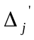,它等于砝码质量值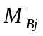与其相应称量点 示值平均值之差，即：
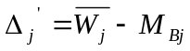 （4-7）
7.求出最大综合误差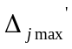,它等于偶然极限误差3与系统误差之和，即：
= 3+ （4-8）
8.求出各称量点的相对误差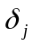，它等于最大综合误差除以相应砝码 质量值MBj
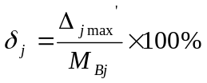 （4-9）
9.得到各称量点的精度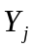，它等于相对误差的倒数
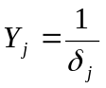 （4-10）
然后按照所检验衡器的有关检定规程，查阅允差表，若各称量点的最大综合误差 或相对误差均在允差范围内，则表示该秤的称量误差合格，若有一项超出即为不合格。

结论
本文立足于社会需求，涉及传感器、计算机、信息处理等多学科领域。在项目方案制订、仪器硬件设计和软件开发等方面进行了充分、细致的考虑。这种用单片机控制的高精度智能电子秤体积小、计量准确、携带方便，集质量称量功能与价格计算功能于一体，能够满足商业贸易和居民家庭的使用需求，项目的标准要求与OIML(国际法制计量组织)建议基本吻合，与国际水平接轨。
受研究时间和本人知识结构的制约，设计过程中不可避免地存在一些问题，有待于今后不断学习、提高。

参考文献
[1] 施汉谦，宋文敏·电子秤技术[M]·北京：中国计量出版社，1991
[2] 施昌彦·电子称重技术现状和发展趋势[DB] · http://www.weighment.com/newsletter/year2005/597.htm,2005-1-15
[3] 李军，贺庆之·检测技术及仪表[M]·中国轻工业出版社
[4] 曲波，肖圣兵，吕建平·工业常用传感器选型指南[M]·清华大学出版社
[5] 顾理敏，宋玮 ·电子称[M] ·北京：计量出版社，1982
[6] 张锡富·传感器[M] ·机械工业出版社
[7] 何希才，薛永毅·传感器及其应用实例[M]·机械工业出版社
[8] 范立南，李雪飞·单片微型计算机控制系统设计[M] ·人民邮电出版社
[9] 杨振江，蔡德芳·新型集成电路使用指南与典型应用[M]·西安：西安电子科技大学出版社1998.10
[10] 徐爱钧 · 智能化测量控制仪表原理与设计[M] · 北京：北京航空航天大学出版社 ，1995

致谢

基于单片机的智能数字电子秤的设计是多学科的综合应用，通过本次设计，使我能将所学各学科科学的联系到一起，提高了自己独立分析和处理问题的能力，能够主动学习并学以致用
项目研究和本文撰写是在指导老师王许的精心指导下完成的。从方案确立、设计实现到论文的审定都倾注了老师巨大的心血和辛劳，值此论文完成之际，谨向王老师致以崇高的敬意和诚挚的感谢。
感谢我的父母和家人这么多年来在求学道路上对我的默默支持，是你们的关怀和鼓励使我一路顺利地走到了今天，谢谢你们！

作 者： 刘小海
2009年 6月

附录
电子秤的信号采集、处理、显示的程序 .
#include
#include
//ad 控制线
#define ad_244 XBYTE[0xbfff];
sbit ad_stb=P3^3;
sbit ad_start=P1^1;
//lcd 控制线
sbit lcd_di=P1^7;
sbit lcd_rw=P1^2;
sbit lcd_e=P1^0;
//8279 控制线
sbit cs8279=P2^7;
sbit clk8279=ale;
sbit dio8279=P1^5;
//sbit key8279=P0^6; //8279 查询方式
sbit key8279=P0^3; //8279 中断方式
sbit baoj=P1^0;
//8279 子程序
void ini_8279(void);
void send8279(short);
short receive(void);
void keyin(void);
//lcd 子程序
void ini_lcd(void);
void lcdd_send(short);
void lcdi_send(short);
void chk_busy(void);
//ad 子程序
void ad(void);
void baojing(void);
void d_change(long);
// 初始化，编号，日期
void ini();
void error1(void);
void nop1()
{}
void change(s)
int dealy; // 全局变量
short sh=0; // 商品号
short dot=0; // 小数点标志
bit list=0;
short qb=0;
char xdata shuju[7]="";
short xdata bcd[5];
char xdata s1[16]=" 单价 : 元 ";
char xdata s2[16]=" 重量 : Kg";
char xdata s3[16]=" 金额 : 元 ";
char xdata s4[16]=" 累计 : 元 ";
char code message1[]=" 输入收银员代号 :";
char code message2[]=" 输入日期 :";
char xdata bianhao[16]=" 收银员： ";
char xdata riqi[16]=" - - ";
long int xdata zongjia=0,jine=0,jine1=0;
int xdata shizhong=0,pizhong=0,zhongliang=0;
long int xdata qingdan[20][4];
char code shangpin[11][4]={{" 单价 "},{" 苹果 "},{" 梨 "},{" 花生 "},{" 大米 "},
{" 桃子 "},{" 塑料 "},{" 瓜子 "},{" 桔子 "},{" 香蕉 "},{" 玉米 "}};
long int xdata danjia[11]=
{0,2000,3635,5502,6660,3320,5502,660,3210,6600,5600};
char xdata jiage[6]={0x0,0x0,0x0,0xfe,0x0,0x0}; // 0.00
short xdata xiuzheng[]={0,2,5,6,7,8,9,12,13};
char s[16];
{s[6]=shuju[0];
s[7]=shuju[1];
s[8]=shuju[2];
s[9]=shuju[3];
s[10]=shuju[4];
s[11]=shuju[5];
s[12]=shuju[6];
}
//****************************************************************
void main()
{short i,j;
long int x,z;
int y;
int xdata duilie[3]={0};
P1=0xff;
ini_lcd(); // 初始化 LCD
lcdi_send(0x8a);
while(message0[i]) lcdd_send(message0[i++]);
ini_8279(); // 初始化 8279
pizhong=ad1();
lcdi_send(0x1); // 总清屏
ini(); // 初始页面 , 收银员编号，日期
lcdi_send(0x1); // 总清屏
EA=1;EX0=1; // 中断
//EX1=1;
//ad_start=1;
while(1)
{if(list){lcdi_send(0x80); // 显示单位名称
for(i=0;i<16;i++) lcdd_send(message3[i]);
x=qingdan[0][0]; // 商品名 单价
for(i=0;i<4;i++) s1[i]=shangpin[x][i];
x=qingdan[0][1];
d_change(x); change(s1);
lcdi_send(0x90);
for(i=0;i<16;i++) lcdd_send(s1[i]);
x=qingdan[0][2]; // 显示重量
d_change(x); change(s2);
s2[10]=s2[9];s2[9]='.';
if(s2[8]= =32) s2[8]=0x30;
lcdi_send(0x88);
for(i=0;i<16;i++) lcdd_send(s2[i]);
x=qingdan[0][3];
d_change(x); change(s3);
lcdi_send(0x98);
for(i=0;i<16;i++) lcdd_send(s3[i]); // 以上为第一页
EA=0;EX0=0; // 关键盘中断
for(j=1;j<>
{while(key8279);
x=qingdan[j][2];
d_change(x); change(s2); // 显示数据
s2[10]=s2[9];
s2[9]='.'; if(s2[8]= =32) s2[8]=0x30;
lcdi_send(0x90);
for(i=0;i<16;i++) lcdd_send(s2[i]);
x=qingdan[j][1];
d_change(x); change(s1);
x=qingdan[j][0];
for(i=0;i<4;i++) s1[i]=shangpin[x][i];
lcdi_send(0x80);
for(i=0;i<16;i++) lcdd_send(s1[i]);
x=qingdan[j][3];
d_change(x); change(s3);
lcdi_send(0x88);
for(i=0;i<16;i++) lcdd_send(s3[i]);
lcdi_send(0x98);
for(i=0;i<16;i++) lcdd_send(0x20);
lcdi_send(0x98);
while(key8279= =0);
}
while(key8279);
d_change(zongjia); change(s4);
lcdi_send(0x80);
for(i=0;i<16;i++) lcdd_send(s4[i]);
lcdi_send(0x90);
for(i=0;i<16;i++) lcdd_send(bianhao[i]);
lcdi_send(0x88);
for(i=0;i<16;i++) lcdd_send(message5[i]);
lcdi_send(0x98);
for(i=0;i<16;i++) lcdd_send(riqi[i]);
list=0;
while(key8279= =0);
while(key8279= =1);
while(key8279= =0);
EA=1;EX0=1;
}
else{ y=0;
/* duilie[2]=duilie[1]; // 数字滤波
duilie[1]=duilie[0];
y=ad1();
duilie[0]=y>>1;
x=duilie[0];
x=x<<1;
x=x+duilie[1]+duilie[2]; */
zhongliang=ad1();
shizhong=zhongliang-pizhong; // 数据转换
x=danjia[sh];
jine1=shizhong*x;
jine=jine1/1000;
d_change(shizhong); change(s2); // 显示数据
s2[10]=s2[9]; s2[9]='.';
if(s2[8]= =32) s2[8]=0x30;
lcdi_send(0x90);
for(i=0;i<16;i++) lcdd_send(s2[i]);
d_change(danjia[sh]); change(s1);
for(i=0;i<4;i++) s1[i]=shangpin[sh][i];
lcdi_send(0x80);
for(i=0;i<16;i++) lcdd_send(s1[i]);
d_change(jine); change(s3);
lcdi_send(0x88);
for(i=0;i<16;i++) lcdd_send(s3[i]);
d_change(zongjia); change(s4);
lcdi_send(0x98);
for(i=0;i<16;i++) lcdd_send(s4[i]);
lcdi_send(0x98);
//while(1);
}
}
}
void keyin(void) interrupt 0 using 0 // 中断 0 服务程序
{char X,i;
long int y;
send8279(0x15); // 接收数据
X=receive();
Cs8279=1;
X=X&0x1f;
switch(X)
{case 0xf : {zongjia=zongjia+jine;
qingdan[qb][0]=sh;
qingdan[qb][1]=danjia[sh];
qingdan[qb][2]=shizhong;
qingdan[qb][3]=jine;
qb++; sh=0;dot=0;
danjia[0]=0;
for(i=0;i<6;i++) jiage[i]=0;
}
break; // 累加
case 0xe : pizhong=zhongliang; break; // 去皮
case 0xd : {danjia[sh]=0;dot=0;} break; // 清单价
case 0xc : {zongjia=0;jine=0;dot=0;list=0;qb=0;pizhong=0;
if(sh= =0) danjia[sh]=0;} break; // 总清
case 0xa : dot=1;break; // 点
case 0xb : list=1;break; // 清单
case 0x19 : sh=10;break;
case 0x18 : sh=9;break;
case 0x17 : sh=8;break;
case 0x16 : sh=7;break;
case 0x15 : sh=6;break;
case 0x14 : sh=5;break;
case 0x13 : sh=4;break;
case 0x12 : sh=3;break;
case 0x11 : sh=2;break;
case 0x10 : sh=1;break;
case 0x1f :
case 0x1e :
case 0x1d :
case 0x1c :
case 0x1a : break;
case 0x1b : dot=1;break;
default :{ if(dot= =0) {jiage[0]=jiage[1];jiage[1]=jiage[2];jiage[2]=X;}
if(dot= =1) {jiage[4]=X;dot++; }
else if(dot= =2) {jiage[5]=X; dot++;}
else if(dot>2) break;
// lcdi_send(0x84);
y=jiage[0];
y=y*10+jiage[1];
y=y*10+jiage[2];
y=y*10+jiage[4];
danjia[sh]=y*10+jiage[5];
}
}
while(key8279= =0); // 等待键盘松开
}
/*
void ad(void) interrupt 2 using 1
{short x,y;
x=ad_244;
y=x;
if(x&0x80) baojing();
else x=x>>4;
y=y&0xf;
bcd[x]=y;
} */
// 初始页面
void ini() // 输入收银员编号 , 日期
{short i,j;
char X;
lcdi_send(0x80); // 提示输入收银员编号
i=0;
while(message1[i]) lcdd_send(message1[i++]);
for(i=8;i<12;i++)
{
while(key8279);
send8279(0x15); // 接收数据
X=receive();
Cs8279=1;
bianhao[i]=X+0x30;
lcdi_send(0x93);
for(j=8;j<16;j++) lcdd_send(bianhao[j]);
while(key8279= =0);
}
lcdi_send(0x88); // 提示输入日期
i=0;
while(message2[i]) lcdd_send(message2[i++]);
for(i=0;i<10;i++) // 输入日期
{if(i= =4||i= =7) i++;
while(key8279= =1);
send8279(0x15); // 接收数据
X=receive();
cs8279=1;
riqi[i]=X+0x30;
j=0;
lcdi_send(0x9a);
for(j=0;j<10;j++) lcdd_send(riqi[j]);
while(key8279= =0);
}
while(key8279);
nop1();
while(key8279= =0);
nop1();
lcdi_send(0x1);
}
//LCD 子程序
void ini_lcd() //LCD 初始化子程序
{
lcdi_send(0x30);
lcdi_send(0x1); // 总清
lcdi_send(0xc);
lcdi_send(0x2); // 光标右移， AC+1
}
void lcdd_send(short X) //LCD 发送数据子程序
{chk_busy();
nop1();
lcd_di=1;lcd_rw=0;lcd_e=0;
P0=X;
for(dealy=0;dealy<5;dealy++);//
lcd_e=1; X=X;
P0=0xff;
}
void lcdi_send(short X) //LCD 发送指令子程序
{chk_busy();
nop1();
lcd_di=0;lcd_rw=0;lcd_e=0;
P0=X;
for(dealy=0;dealy<5;dealy++);//
lcd_e=1; X=X;
P0=0xff;
}
void chk_busy()
{short i=0xff;
while(i&0x80)
{lcd_di=0;
lcd_rw=1;
lcd_e=0;
i=P0;
lcd_e=1;
}
}
//8279 子程序
void ini_8279()
{short i;
cs8279=1; key8279=1; dio8279=1; //8279 初始化子程序
for(i=0;i<50;i++)
for(dealy=0;dealy<5000;dealy++); // 延时 25ms
send8279(0xa4); cs8279=1;
}
void send8279(short X) //8279 发送数据子程序
{short i,j=1;
cs8279=0;
for(dealy=0;dealy<6;dealy++); // 延时 50us
for(i=7;i>=0;i--)
{j=j<<>
Dio8279=X&j;
j=1;j=1;clk8279=1;
for(dealy=0;dealy<1;dealy++) ; // 延时 10us
clk8279=0;
for(dealy=0;dealy<1;dealy++) ; // 延时 10us
}
Dio8279=0;
}
short receive() //8279 接收数据子程序
{short i,X=0;
Dio8279=1;
for(dealy=0;dealy<6;dealy++); // 延时 50us
for(i=0;i<=7;i++)
{clk8279=1;
for(dealy=0;dealy<1;dealy++); // 延时 10us
X=X<<1;
if(dio8279)X++;
clk8279=0;
for(dealy=0;dealy<1;dealy++); // 延时 10us
}
Dio8279=0;
return(X);
}
//ad
//AD 子程序
int ad1()
{short k,x;
int ad_zhi=0,xz;
EA=0;
ad_start=1;
for(k=0;k<5;k++)
{ while(ad_stb);
x=ad_244;
x=x&0xf;
ad_zhi=ad_zhi*10+x;
}
ad_start=0;
EA=1;EX0=1;
ad_zhi=ad_zhi>>1;
xz=ad_zhi-50;
xz=xz/100;
ad_zhi=ad_zhi+xiuzheng[xz];
return(ad_zhi);
void d_change(long X)
{char qian,bai,shi,ge,shifen,baifen;
long int yu;
if(X>999999) error1();
qian=X/100000; yu=X%100000;
bai=yu/10000; yu=yu%10000;
shi=yu/1000; yu=yu%1000;
ge=yu/100; yu=yu%100;
shifen=yu/10;
baifen=yu%10;
qian=qian+0x30;
bai=bai+0x30;
shi=shi+0x30;
ge=ge+0x30;
shifen=shifen+0x30;
baifen=baifen+0x30;
if(qian= =0x30)
{qian=0x20;
if(bai= =0x30)
{bai=0x20;
if(shi= =0x30) shi=0x20;
}
}
shuju[0]=qian;
shuju[1]=bai;
shuju[2]=shi;
shuju[3]=ge;
shuju[4]='.';
shuju[5]=shifen;
shuju[6]=baifen;
}
void baojing()
{short i;
for(i=0;i<50;i++)
{baoj=0;
for(dealy=0;dealy<10;dealy++);
baoj=1;
for(dealy=0;dealy<10;dealy++);
}
}

